Azərbaycan Arxeologiyası 2000
Azerbaijan Archeology Vol.: 2 Num.: 3-4

SALMANBULAĞI YAŞAYIŞ YERlNlN ARXEOLOJl TƏDQIQININ NƏTlCƏLƏRl
Tarix Dostiyev
(Bakı Dövlət Universiteti)

Azərbaycanm orta əsr arxeoloji abidələrinin böyük əksəriyyətini kənd tipJi yaşayış yerteri təşkü edjr. Lakin uzun müddst onlac tədqiqat obyekti kimi seçilməmiş, bu abidələrdə yalnız kəşfiyyat xarakterli axtarışlar aparılmış, əsasən, yerüstü arxeoloji materialların toplanması ilə çöl tədqiqatlan məhdudlanmışdır.
Orta əsr kəndlərinin məqsədyönlü, sistemli tədqiqinə son onilliklərdə Quba-Xaçmaz bölgəsində başlanmışdır. Burada 40-dan artıq kənd tipli orta əsr yaşayış yeri qeydə ahnıb xəritələşdirilmişdir. Onlarm öyrənilməsində Azərbaycan EA «Quba-Xaçmaz» və Bakı Dövlət Universitetinin «Müşkür» ekspedisiyalarınm XX yüzilliyin 80-90-cı illərində apardıqları tədqiqatlar xüsusib təqdirəlayiqdir. Həmin ekspedisiyalarm fəaliyyəti nəticəsində Şimali-Şərqi Azərbaycanda Sərkərtəpə, Sandıqtəpə, Seyidli, Salmanbulağı orta əsr kənd tipli yaşayış yerbri arxeoloji cəhətdən qənaətbəxş öyrənilmişdir.
Salmanbulağı yaşayış yeri Müşkür düzünün şimalmda, Xaçmaz rayonunun Sahilbr kəndindən 200 m cənubi-şərqdə eyni adlı bol sulu bulağın yaxmhğında yerbşir. Sahəsi iki hektara yaxm olan bu abidə üç tərəfdən meşə, qərbdən isə torpaq yolla hüdudlanır. Kənd təsərrüfatı işbri, mütəmadi olaraq şumlama nəticəsində abidənin mikrorelyefı pozulmuş, mədəni təbəqənin üst qatı dağılaraq qarışdırılmış və yaşayış yerinin ərazisinə çay daşlan, bişmiş kərpic qırıqları, şirsiz və şirli saxsı qab qınqları səpələnmişdir. 1990-cı ildə Bakı Dövbt Universitetinin «Müşkür» ekspedisiyası abidənin şimal kənarmda 12x8 m ölçüdə qazıntı sahəsində arxeoloji tədqiqat işbrinə başlamış, 1991-ci ildə qazıntı sahəsi cənuba və qərbə genişbndirilmiş və onun ümumi sahəsi 194 kv.m-э çatdırılmışdır. Qazmtı nəticəsində yaşayış yerində mədəni təbəqənin 1-1,16 m olduğu müəyyən edilmişdir. Mədəni təbəqə yatımmm 25-30 sm-lik üst qatı təsərrüfat işbri nəticəsində qanşdınlmış, bu səviyyədən aşağıda isə müxtəlif inşaat qatlarma məxsus təndirlər, ocaqlar, biri-digərini kəsən quyular, istehsalat qahqları üzə çıxarılmışdır. İkiillik qazmtılar nəticəsində üç təndirxana, meyvə qurutmaq üçün bir təndir, XIV əsrə aid dəmirçixananm qalıqları, məişət, təsərrüfat və dulusçuluqla bağlı, müxtəlif quruluşlu 22 quyu tədqiq edilmişdir
Qazmtılar zamanı aşkar edilib təmizbnən quyularm əksəriyyəti taxıl saxlamaq üçün istifadə olunmuşdur və kənd sakinbrinin məşğuliyyətində dənli bitkilər becərilməsinin mühüm rol oynadığını göstərir. Onlar bir qayda olaraq, planda dairəvi, kəsikdə aşağıya doğru genişlənməkb konusvari formada qazılmışdır. Quyularm diametri ağız hissədə 110-125 sm, dibində 125-155 sm, dərinliyi 100-150 sm-dir. İçəridən quyularm divarlarma və dibinə gil suvaq çəkilmişdir. Etnoqrafık müşahidəbrb müəyyən olunmuşdur ki, taxılm nəm çəkməsinin qarşısmı almaq məqsədi ib təsərrüfat quyularınm dibini və

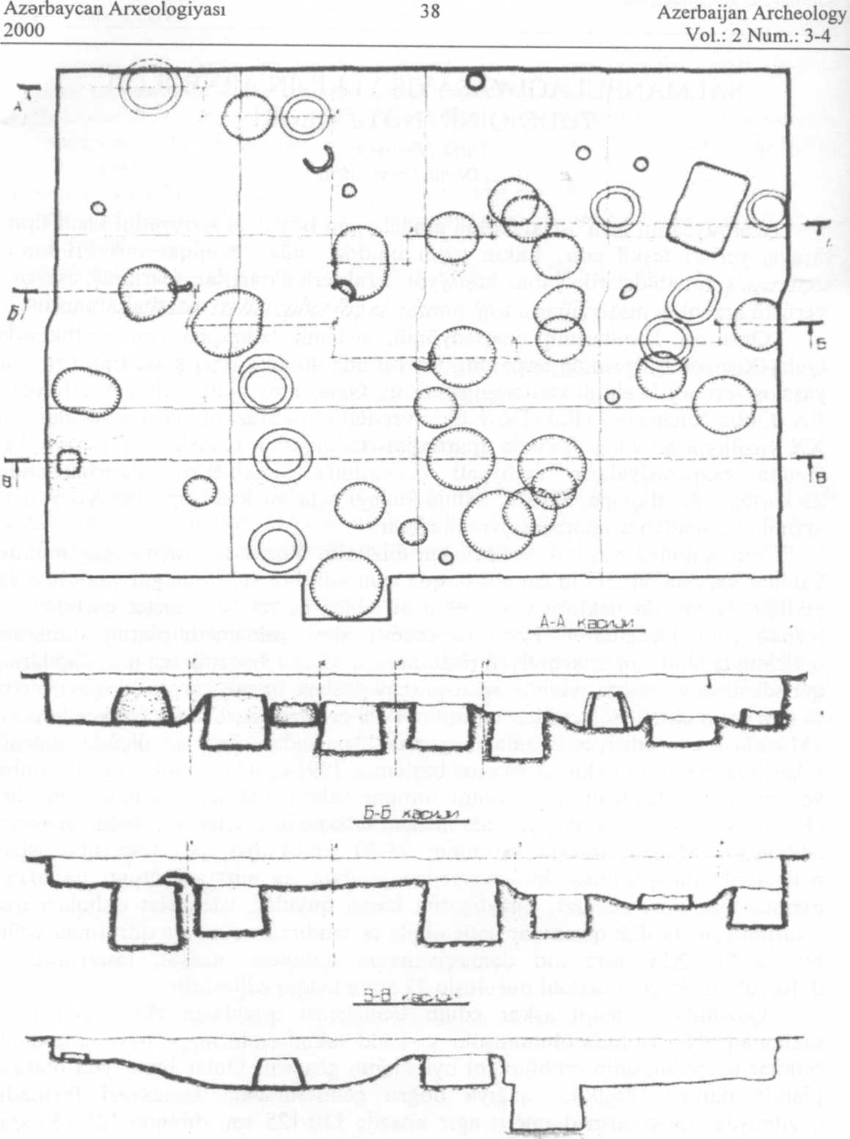
Şək. 1. Qazıntının plan və kəsikləri

Azərbaycan Arxeologiyası 2000
Azerbaijan Archeology Vol.: 2 Num.: 3-4

divarlannı gillə suvayır, küləş, qıjı, qamış, dəri və s.-b möhkəmlədirdilər. Taxıh quyuya doldurub ağzını eyni qayda ilə örtür, sal daş və ya taxta ilə qapayaraq torpaqlayır və şirləyirdilər [ 1, s. 76].
Taxılı dən daşları ib üyüdüb un alır уэ təndirdə çörək bişirirdibr. Qazmtı zamanı aşkar edilib öyrənilən təndirxanalar kiçik ölçülü olub 5-6 kv. m sahəni tuturdu. Görünür, vaxtib onlar yüngül konstruksiyalı müəyyən bir tikiliyə malik olmuşdular. Müşkür düzü sucaq torpaqlara malik olduğundan indi olduğu kimi orta əsrlərdə də burada təndirlər əsasən yerüstü olmuşdur. Təndirlərin divarı yaxşı yoğrulmuş gildən qurulmuş, qalmhğı 2,5-4 sm olub yüksək hərarətin tə'siri nəticəsində qırmızı-kərpici rəng almışdır. Divarm möhkəmliyini artırmaq məqsədi ilə onun gilinin tərkibinə saxsı ovuntusu, yun və ya keçi qəzili, duz, yumurta qatır və yaxşı yoğururdular [2, s. 47]. Yerüstü təndirlərin divarı bayır tərəfdən qalmlığı 18-22 sm, tərkibində bişmiş kərpic, saxsı qırıqlan, kömür parçaları olan təbəqə ib əhatə olunaraq üzərinə palçıqla suvaq çəkilmişdir. Bu bir tərəfdən təndirin divarmm mühafızəsini artırır, istilik itkisini miniuma endirir, digər tərəfdən isə çörək bişirən şəxsin təndirin ətrafmda sərbəst hərəkət etməsinə imkan yaradırdı. Yer təndirbrinin fərqbndirici xüsusiyyəti onların üçdə iki hissəsinin torpaqda olması, 30-35 sm hündürlükdə yer səviyyəsindən yuxarı qalxmış hissəsinin isə 12-15 sm enində möhrə kəmərlə dövrəbnməsi və nəmliyin qarşısmı almaq üçün təndirin divan ib torpaq arasmda 14-15 sm qalmhqda xırda çay daşmdan tədricedici təbəqənin yerləşməsidir.
Qeyd etmək lazımdır ki, təndirbrin ölçülərində standartlıq müşahidə olunur. Təndirxanalarda tədqiq olunmuş on təndirdən beşinin dibinin diametri 102-105 sm, beşinin isə 117-118 sm-dir. Bir təndir nisbətən böyük olub diametri 135 sm-dir. Görünür, ondan meyvə qurudulması üçün istifadə edilmişdir. Beb ki, etnoqrafık tədqiqatlarla müəyyən olunmuşdur ki, meyvə qurudulan təndirbr çörək bişirilən təndirbrə nisbətən böyük olması ib fərqlənirbr [1, s. 164].
Salmanbulağı yaşayış yerində tədqiq edilmiş təndirlərin səciyyəvi xüsusiy-yətlərindən biri onlarm əksəriyyətinin divarına içəri tərəfdən naxış çəkilməsidir. Naxışm salmmasmda məqsəd bir tərəfdən təndir divarmın quruyarkən çat verməsinin qarşısını almaq, digər tərəfdən isə xəmirin divara möhkəm yapışmasmı tə'min etmək idi. Divarma naxış vurulmuş təndirbr orta əsr Bakı, Qəbələ şəhərlərinin [3, s.54], Quba-Xaçmaz bölgəsində isə Sandıqtəpə yaşayış yerinin IX-XIII əsrbrə aid üst təbəqəsinin qazıntılarmdan da mə'lumdur.
Salmanbulağı yaşayış yerində kənd sənətkarlığmm mövcudluğundan хэЬэг verən istehsalat tikilibrinin qalıqları da aşkarlanmışdır. XIV əsrə aid inşaat qatmda aşkar edilmiş istehsalat tikilisinin qalıqlan, ehtimal ki, dəmirçiliklə bağlı olmuşdur. Qazmtı sahəsinin şimalmda uzunluğu 1,5 m, eni 70 sm olan sahədə torpaq ətrafdakından tamamilə fərqbnirdi və buradakı diametri 25 sm, dərinliyi 20 sm, çala formasında olan ocağın dibində kömür parçaları, kül qatı, dəmir ox ucluğu tapılmışdır. Ocağın şərq tərəfində körüyün ucluğunun yeri müəyyənləşdirilmişdir. İstehsalat tikintisinin yerbşdiyi sahədən həm də bir neçə metal pasa tapılmışdır.
Sənətkarhqla bağlı digər tapıntı XIII əsr inşaat qatından aşkar edibn dulusçu e'malatxanasma mənsub quyudur. Uzunluğu 175 sm, eni 135 sm, dərinliyi 60 sm olan, planda düzbucaqlı formaya malik bu quyu yumşaq, yaş, keyfıyyətli gillə dolu idi [4, s. 14].
Arxeoloji qazıntıların nəticələri kənd sakinlərinin məşğuliyyətində əkinçilik və maldarlığm aparıcı sahələr olduğunu müəyyənləşdirməyə imkan verir. Əhalinin həyatı tə'minatında taxılın həlledici əhəmiyyəti dənli bitkibrin becərilməsini ön plana çəkmişdir. Qazıntılar zamanı aşkar edilib təmizlənən quyularm bə'zilərinin dibindən buğda və arpa çürüntüsünə də təsadüf olunmuşdur. Taxıl quyularmm çoxluğu kənd sakinbrinin kifayət qədər məhsul tədarük etdiyini söybməyə əsas verir.
Yazılı qaynaqlar da Müşkür düzündə buğda və arpa becərilməsinə xüsusi diqqət verildiyini və bol məhsul alındığını qeyd edirbr [5, s. 222, 258].
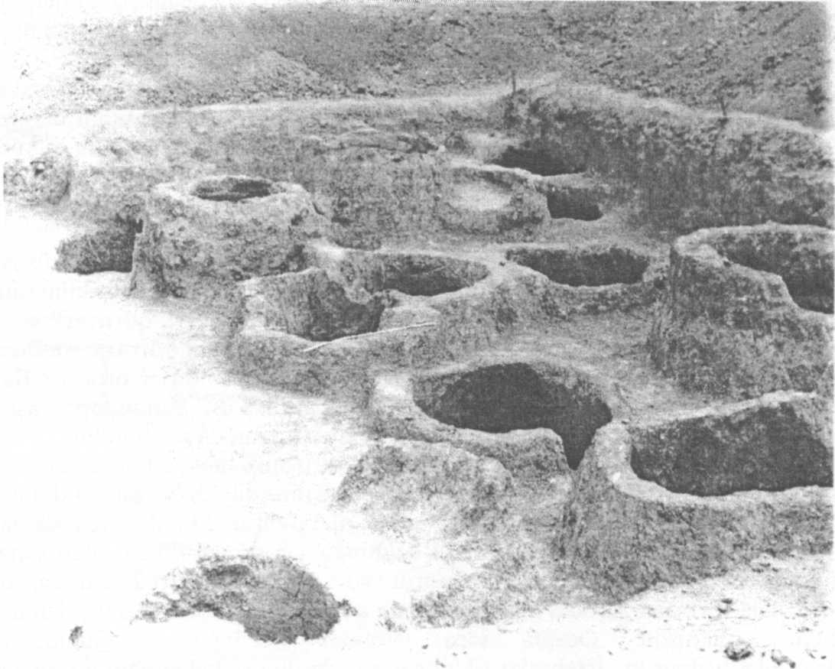
Kənd sakinbri dənli bitkibrb yanaşı bostan bitkibrinin becərilməsi ib də məşğul olurdular. Arxeoloji qazıntılar zamanı balqabaq, xiyar və yemiş tumlarmın tapılması Müşkür düzündə bol bostan bitkiləri becərilməsi haqqmda yazılı mənbəbrin mə'lumatmı təsdiqbyən nəbati qalıqlardır.
§ək. 2. Qazıntı sahəsindən görünüş
Yazılı mənbə mə'lumatlarmm və arxeoloji materiallarm təhlili əsasmda beb qənaətə gəlmək olar ki, orta əsrlərdə Müşkür düzünün əhalisinin təsərrüfat məşğuliyyətində bağçılıq özünəməxsus yer tuturdu. Burada üzüm, alma, qoz, fırıdıq, zoğal, gavalı, şaftalı, badam bağları vardı [5, s. 222]. Arxeoloji qazıntılar zamanı Salmanbulağı yaşayış yerindən şaftalı çəyirdəyi, qoz qabığı tapılmışdır [6, s.18].
Meyvələr həm tər, həm də qurudulmuş halda istifadə olunurdu. Meyvə qurudulması üçün təndirlərdən istifadə edilməsi geniş yayılmışdı. Belə təndirlərdən biri arxeoloji qazmtılar zamanı Salmanbulağı yaşayış yerində aşkarlanıb öyrənilmişdir. Təndirlərdə meyvə qurudulması üsulu etnoqrafık tədqiqatlardan yaxşı mə'lumdur. Təndirə meyvə xüsusi hazırlanmış gil gilbbrdə yığılırdı [7, s. 96]. Qazmtılar zamanı beb gillə qırıqlarma da təsadüf olunmuşdur.
Salmanbulağı yaşayış məskəninin sakinbrinin təsərrüfat məşğuliyyətində kənd təsərrüfatınm digər başlıca sahəsi maldarlıq da mühüm yer tuturdu. Yazılı qaynaqlar Salmanbulağı yaşayış yerinin yerbşdiyi Müşkür düzündə çoxlu cins mal-qara saxlanıldığmı və il boyu heyvanlarm otlaqlardan qidalandığmı qeyd edirbr [5, s.222, 258]. Qazmtılar zamanı aşkar olunmuş osteoloji qalıqlar iri buynuzlu heyvanlarm və davarm bəsbnilməsinə xüsusi əhəmiyyət verildiyini söyləməyə əsas verir [8, s. 8]. Professor Dəmir Hacıyevin tə'yinatma görə iri buynuzlu heyvan sümükləri, əsasən, kiçik boylu inəklərə məxsusdur.
Kənd sakinbrinin təsərrüfatmda əkinçilik və maldarlıq kimi mühüm sahələrb yanaşı ovçuluq və balıqçılıq da əlavə məşğuliyyət kimi özünəməxsus yer tuturdu. Qazmtı zamanı aşkarlanmış osteoloji qalıqlar arasmda vəhşi heyvanlardan dovşan, ceyran, maral sümükləri vardır. Maraqlıdır ki, XVII əsrin birinci yarısmda Azərbaycanda olmuş bir əcnəbi səyyah Müşkür düzündə dovşan ovundan böyük zövq aldığmı xüsusi qeyd edir [9, s.449]. Qazmtı nəticəsində mədəni təbəqədən həddən çox çöl quşu, əsasən, vəhşi ördək sümükbrinin tapılması quş ovunun geniş yayıldığına dəlabt edir. Bunu da qeyd edək ki, statistik hesablamalar çöl quşu sümükbrinin ev quşu sümükbrinə nisbətən iki dəfə çox olduğunu göstərmişdir. Görünür, dəniz sahili boyunca qamışlı bataqlıqların olması su quşlarınm burada qışlamasını şərtləndirmişdir. Etnoqrafık ədəbiyyatdan mə'lum olan su quşlarının ovlanması üsullan - niğəbr, «aldatmalar», «domça-çıraq» vasitəsi ib ov [11, s.298], heç şübhəsiz ki, orta əsrbrdə də uğurla tətbiq olunmuşdur. Mədəni təbəqənin tədqiqi zamanı tez-tez pullu balıq sümükbrinə, пэгэ balığı qalıqlarma təsadüf olunması, balıqçılıqla bağlı qarmaqlann, tarazlıq daşlarınm tapılması kənd sakinbrinin balıq ovu ilə məşğul olduğunu sənədləşdirir. İxtiofauna nümunəbri arasmda пэгэ balığı qalıqlarınm olması dəniz balıqçılığından xəbər verməkb yanaşı, həm də kənd sakinbrinin mətbəxində, İslamm qadağanlarma baxmayaraq, пэгэ bahğmdan istifadə edildiyinə dəlabt edir.
Beblikb, arxeoloji qazmtılar Salmanbulağı yaşayış yeri sakinbrinin təsərrüfatmda əkinçilik və maldarlığın aparıcı yer tutduğunu, onlarm habeb ovçuluq və balıqçılıqla da məşğul olduğunu sübuta yetirir. Dəmirçi e'malatxanasi qalığmm, dulusçu quyusunun aşkarlanması isə bə'zi sənət sahələrinin mövcudluğuna dəlalət edir.
Salmanbulağı yaşayış yerindən qazmtılar nəticəsində əldə olunmuş arxeoloji materiallar этэк alətləri, silahlar, məişət avadanlığı, bəzək əşyaları ilə təmsil olunmuşdur və kənd sakinbrinin məişətinin, maddi və mə'nəvi mədəniyyətinin xarakterini müəyyənləşdirməyə imkan verir.
Этэк abtbri əsasən bıçaqlar, sümük bizbr, bülöv daşları, iy başlığı ib təmsil olunmuşdur. Onlarm arasmda bıçaqlara daha çox təsadüf okmur. Polifunksional xarakter daşıyan bu abtbr həm təsərrüfatda, həm də məişətdə işbdilirdi.
Silahlar ox ucluqları və oxluq qarmaqları ib məhdudlanır. Ox ucluqları qanadlarmm yarpaqvari, rombvari və üçtilli olması ib tiplərə bölünürbr.
Şirsiz və şirli olmaqla iki böyük bölməyə ayrılan saxsı mə'mulat tapmtılar arasmda üstünlük təşkil edir. Şirsiz saxsı mə'mulat güvəc(gil qazan), bardaq, lübyin, sərnic, küpə, çıraq, piydan və şamdan ib təmsil olunmuşdur və əsasən dulus dəzgahmda hazırlanmış,

əksəriyyətinin gilinin tərkibi təmiz, saxsısmm rəngi qırmızı kərpicidir. Yalnız güvəclərin tə'yinatma müvafiq olaraq gilinin tərkibində qarışıqlar, xüsusib kvars dənəcikləri çoxdur. Şirsiz saxsı qablar sadə, cızma naxışlarla bəzədilmiş, bir qisminin üzəri şüyrəbnmişdir. Güvəclərin daha zəngin naxışlanmasını qeyd etmək lazımdır. Onlar yapma düyməcikbr, qurşaqlar, «S» şəkilli işarəbrb, cızma və ya nöqtələmə üsulu ib salmmış astral naxış elementbri ib bəzə-dilmişbr. Basmanaxışlı bardaqlarm qırıqlarına təsadüf olunması XIV-XV əsrbrdə onlarm istehsahnm davam etdirilməsinə dair tədqiqatlarımızı [11] bir daha təsdiqlədi.
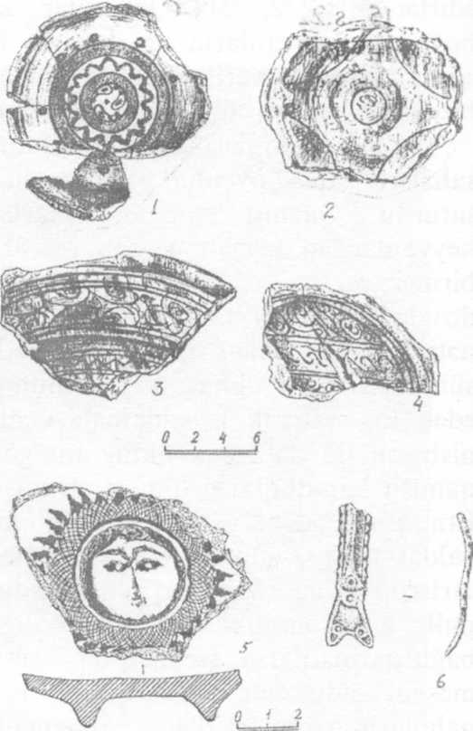
Şirli saxsı mə'mulatı naxışlanma texnikası və bəzək motivbrinin müxtə-lifliyi ib fərqlənir. Monoxrom şirli kasa, nimçə və boşqab qınqları daha

çoxdur. Saya monoxrom qablar yaşıl, ş_{ək} ₃ x_{a}p_{intl}ı_{a}r-
sarı və şabahdı rəngdə şirb şirbnmiş- 1-4 şirii saxs! qab nümunələri,
br. Yaşıl şirli qablar tam üstünlük 5-fayans piyalənin qırığı,
təşkil edir. Diqqəti cəlb edən cəhət 6-metal bilərzik qınğı
şirin daxilində ağ və tünd ləkələrin olmasıdır ki, bu da bir növ ona xallılıq xarakteri verir.
Monoxrom şirli, qrafık, naxışlı saxsı qablarm bədii işbnməsində həndəsi və nəbati elementlər-ziqzaqvari və düz xətlər, spiral, tağ, qövs, üçbucaq, «səlcuq zənciri», yarpaq, qönçə, islimi istifadə olunmuşdur.
Şirli qabların ayrıca bir qrupunu cızma xətlərlə salmmış və yayğın şirlə şirlənmiş nümunələr təşkil edir. Nazik divarlı nimçə oturacağmın qırığı üzərin-dəki dekor dairə ilə hüdudlanan bir neçə ornamental qurşağa bölünmüş, qurşaq-lara nazik cızma xətlə epiqrafik naxış çəkilmişdir. Naxış işləmələrinin üzərinə yayğın şir vurulması nəticəsində iki - zümrüdü və limon rəng çalarları əmələ gəlmişdir (şək.3,4). Başqa bir boşqab qırığı nazik cızma xətlərlə həndəsi və epiq-rafik naxış elementləri ilə bəzədilmiş, yayğm qəhvəyi şirlə şirlənmişdir (şək.3,3).
Şirli saxsı mə'mulat arasmda polixrom qab nümunələri də az deyil. Onlardan polixrom zolaqlar və butalarla bəzədilmiş nimçə qırığı dekorativliyi ib diqqəti cəlb edir. Onun mərkəzinə yaşıl, qızılı, şabalıdı rəngdə konsentrik dairə-zolaqlar çəkilmiş, zolaqlarm kənarlan marqansla hüdudlanmışdır. Kompozisi-yanm mərkəzində dairə boyunca yerbşdirilmiş üç buta çəkilmişdir. Kompozisi-yanm kənarlarma isə marqansla dairəciklər salınmışdır (şək. 3,1).
Şirli saxsı qablar arasında açıq limon rəngli şir altından nazik cızma qrafık naxışlarla bəzədilmiş və yaşıl şirlə canlandırılmış питипэЬгэ də təsadüf olunur. Şirli qabların ayrıca bir qrupunu firuzəyi və ya mavi şir altından qara rənglə na-xışlanmış qablar təşkil edir. Kiçik tutumlu bardağm qırıqlarma isə şəffaf şir altından qara və fıruzəyi rənglərlə nəbati naxış salmmışdır. Şirli saxsı qabların bə'zilərinin oturacağında damğa vardır.
Qazıntı zamanı aşkar edilmiş tapmtılar arasında fayans piyalənin qırığı xü-susi maraq doğurur (şək. 3,5). Piyalənin mərkəzində zümrüdü şir altında tünd yaşıl rənglə günəş-qız təsviri çəkilmişdir. XV əsrə aid edilən həmin piyab qırığı Quba-Xaçmaz bölgəsindən tapılmış, üzərində insan təsviri olan ilk nümunədir. Qırıq üzərində mühafizə olunmuş günəş-qız təsviri Azərbaycan əlyazma kitablarma çəkilmiş miniatürbrdəki günəşi [12, ill. 5,30], günəş formalı baş örtüyünü [13, s. 23] xatırladır.
Maraqlı tapıntılardan biri də seladon qab qırığıdır. Seladon qablar orta yüzilliklərdə Çində istehsal olunur və Şərq ölkələrində yüksək qiymətbndirilirdi.
Beblikb, tapıntılar kənd sakinbrinin məişətində şirsiz saxsı mə'mulatla yanaşı yüksək bədiiliyi ilə fərqlənən şirli saxsı, fayans və seladon qablardan da geniş istifadə olunduğunu təsdiqləməyə əsas verir.
Kənd sakinbrinin bəzək mə'mulatı baş, sinə, qol-bibk, barmaq bəzəkbri ilə təmsil olunmuşdur. Metal gərdənlik və sancaq qırıqları baş bəzəkbrinə aiddir. Gərdənlik qırıqlarından biri saya, çubuqvari olub dairələnir, digəri isə lentşəkilli olub içəri səthi hamar, bayır tərəfı üç-üç, dörd-dörd qruplaşdırılmış xətlər və altı-bucaqlı qabartmalar ib bəzədilmişdir. Qol-bibk bəzəkbri olan bibrzikbr mis, tunc və şüşədəndir. Metal bilərziklərdən ucu balıq fıquru formasında tamamla-nan bibrzik qırığı diqqətəlayiqdir (şək. 3,6). Şüşə bibrzikbr daha çoxdur. Onla-rın arasında en kəsiyi dairəvi, üzəri saya yaşıl, qara və göy rəngli, en kəsiyi dairəvi, üzəri şırımlı qara rəngli bibrziklər daha çoxdur. Qara rəngli şüşədən hazır-lanmış, üzərinə üç-üç qruplaşdırılmış sarı rəngli şüşə sapla spiralvari zolaqlar çə-kilmiş bilərziklər, eləcədə eşmə üsulu ilə hazırlanmış nümunələr azhq təşkil edir.
Bəzək əşyaları arasmda tunc möhür-üzük də vardır. Onun möhürlü hissəsi səkkizləçəkli gül formasmda olub üzərinə cızma üsulu ib эгэЬ əlifbasmda yazı sahnmışdır. Yazı səriştəsiz salmdığmdan təhrif olunmuş və oxunmur. Beb hallara müsəlman Şərqinin digər bölgələrində də təsadüf olunur. Bə'zən naşı zərgər möhürə yazı salarkən hərfbri düzgün cıza bilmir, nəticədə yazı oxunmaz olurdu [14, s.287].
Sinə bəzəkləri sümük amuletb, müxtəlif formada və ölçüdə şüşə muncuqlarla təmsü olunmuşdur.
Arxeoloji qazıntılar nəticəsində aşkar olunmuş tikili qalıqları, əldə olunmuş tapmtılar kənd sakinbrinin təsərrüfat məşğuliyyətini, məişətini, maddi və mə'nəvi mədəniyyətini səciyyələndirməkb yanaşı, həm də Salmanbulağı yaşayış yerinin inkişaf dinamikasmı izləməyə imkan vermişdir. Müəyyən olunmuşdur ki, XIII əsrin sonunda Şimal-Şərqi Azərbaycanda nisbi sabitliyin bərqərar olması ib bir neçə, о cümbdən Salmanbulağı yaşayış yerində kənd sahnmış və XIV-XV yüzilliklərdə burada qaynar həyat olmuşdur.

Ədəbiyyat.
- Azərbaycan etnoqrafiyası. Bakı, 1988,1.
- Ахмедова В. А. Традиционное хлебопечение в Азербайджане. Баку, 1997.
- Исмизаде О.Ш., Ибрагимов ФА. О средневековых тендирах в Баку. // Известия АН Азербайджанской ССР, сер. ИФП, 1974, №2,
- Dostiyev Т.М., Orucov A.Ş., Rəsulova М.М. Müşkür ekspedisiyasının 1990-cı il arxeoloji tədqiqatlannın hesabatı, s. 16.
- Путешественники об Азербайджане. Баку, 1961, т. 1.
- Dostiyev Т.М., Orucov A.Ş., Seyidov F.N. Müşkür ekspedisiyasmm 1991 -ci il arxeoloji tədqiqatları. //Azərbaycanın maddi mədəniyyət tarixinə həsr olunmuş respublika elmi konfransınm mə'ruzəbrinin tezisbri. Bakı, 1992.
- Əliyev A.H. Meyvə qurudulmasınm xalq üsulları. //Böyük Oktyabr Sosialist inqilabının 70 illiyinə həsr edilmiş elmi konfransın materialları. BaJcı, 1998.
- Dostiyev T.M., Orucov A.Ş. Müşkür ekspedisiyasmm 1991-eiı il arxeoloji tədqiqatlarınm hesabatı.
- Олеарий А. Описание путешествия в Московию и через Московию в Персию и обратно. Санкт-Петербург, 1906.
Ш. Quliyev Ş.A. Azərbaycanda su quşlarının ovlanması haqqında. //Azərbaycanın maddi mədəniyyəti. Bakı, 1965, VI.
- Dostiyev T.M. Şirvamn basma naxışlı saxsı mə'mulatı haqqında (Quba-Xaçmaz zonasmın materialları əsasında). Bakı Universitetinin Xəbərbri, 1996, №1.
- Kərimov K. Azərbaycan miniatürbri. Bakı,1980.
- Əfəndiyev R., Dünyamalıyeva S. Azərbaycan geyimbri. Bakı, 1997.
И. Беленицкий A.M., Бентович И.Б., Большаков О.Г. Средневековый город Средней Азии. Ленинград, 1973.

